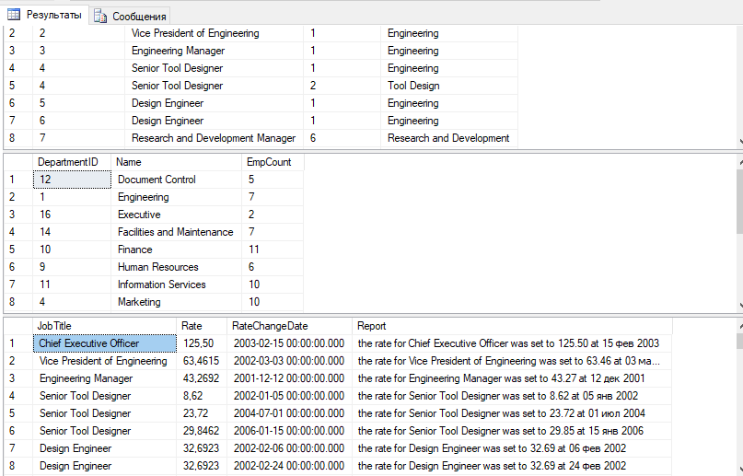Отчёт по 1 заданию 2-ой лабораторной работы по БД.

Отчёт по 2-ому заданию 2-ой лабораторной работы по БД

